

Lichokopytníci
VY_52_INOVACE_11
Číslo projektu: CZ.1.07/1.4.00/21.1101
SADA 1
Člověk a příroda
MŠ, ZŠ a PrŠ Trhové Sviny

Anotace | Žáci si zopakují učivo o lichokopytnících. Doplňují číselnou řadu lichých a sudých čísel. Dále rozhodují, která zvířata patří k lichokopytníkům a zdůvodňují proč. Diskutují o koni a jeho užitečnosti pro člověka.
Autor  Období  vytvoření materiálu | Mgr. Antonie Veselá  Červenec 2011
Očekávaný výstup | zopakované učivo přírodopisu (lichokopytníci) a matematiky (číselné řady, určování sudých a lichých čísel).
Speciální vzdělávací potřeby | ADHD, dyslexie, dysgrafie, dysortografie
Vzdělávací oblast  Vzdělávací obor | Člověk a příroda  přírodopis,
Druh učebního materiálu | pracovní list
Stupeň a typ vzdělávání | základní vzdělávání – druhý stupeň základní školy praktické
Typická věková skupina | 11 – 13let / 6. ročník

LICHOKOPYTNÍCI
Úkol č. 1:
Podtrhni správnou odpověď:
- končetina lichokopytníků je zakončena jedním kopytem / dvěma kopyty

Úkol č. 2:
- doplň číselnou řadu:
1,3,_7,_,11,13_,_,_,21,_, _, _, 29
- zaškrtni, o jaká čísla se jedná: sudá x lichá

Úkol č. 3:
- doplň číselnou řadu:
0,_,4,6,_,_,_,14,_,_,_,22,24,_,28,_
- zaškrtni, o jaká čísla se jedná: sudá x lichá

Úkol č. 4:
- doplň následující názvy zvířat:
Mezi lichokopytníky patří: _ _ ň, o _ e l, z_ b _ a

Úkol č. 5:
Napiš, jakým způsobem je kůň člověku užitečný? Odpovědi vybírej ze závorky:

koňská síla
koňská podkova
koňské žíně
koňský hřbet

(práce na poli a v lese, dostihy, štěstí, výroba smyčců, hipoterapie, sport)


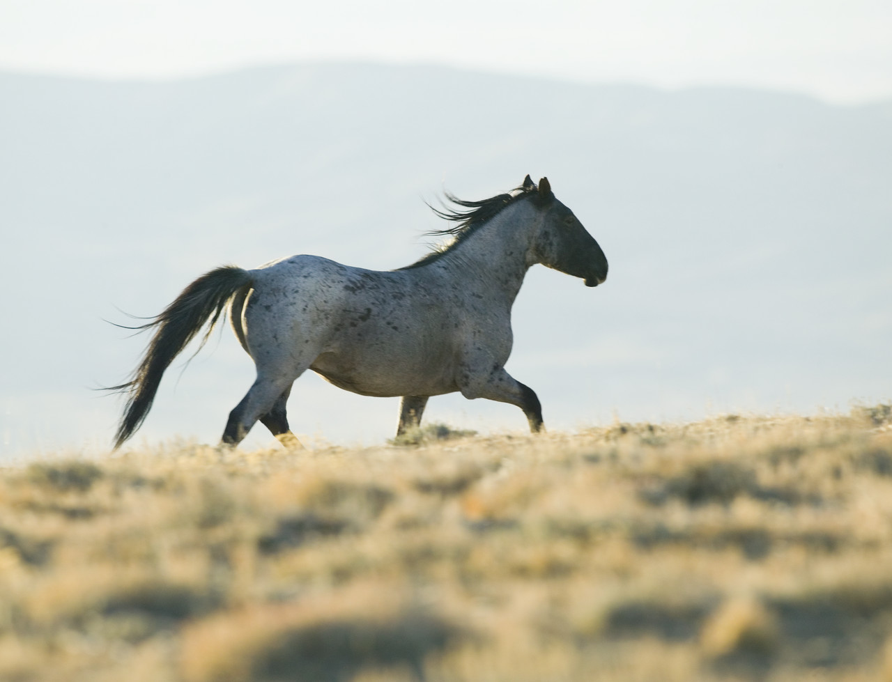

Zdroje
http://office.microsoft.com

